海南省海口市秀英区2024届科目一模拟考试100题【各版本】

1、如图所示，驾驶机动车遇左侧车道有车辆正在超车时，可以迅速变道，伺机反超。
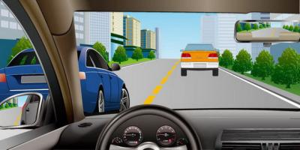
A、正确
B、错误
正确答案：B
分析：遇到左侧车辆超车，应当减速慢行，靠右边行，以保障行车安全。

2、交通警察手势信号是所有交通信号当中（信号灯、标志、标线等）法律效力最强的一种信号。
A、正确
B、错误
正确答案：A
分析：交通信号包括交通信号灯、交通标志、交通标线和交通警察指挥4个分支，共340个成员。它们都是有法律效力的，是交通出行的基本规则。各种交通信号优先级别如下：1、交通警察现场指挥优先级别最高，其次是信号灯、交通标志和标线。2、临时性信号优于固定的信号。3、可变标志优于静态标志。

3、驾驶人户籍迁出原车辆管理所需要向什么地方的车辆管理所提出申请？
A、迁出地
B、居住地
C、所在地
D、迁入地
正确答案：D
分析： 因为你要去下一个迁入地办理迁入手续，即申请更换。方便驾驶员不用去以前那个车管所再办理手续，减少了办理程序，各车管所的信息是联网的。

4、机动车在道路上发生故障，需要停车排除时，驾驶人应该怎么办？
A、就地停车排除故障
B、开启近光灯或雾灯
C、将车停到不妨碍交通的地方
D、将车停在道路中间
正确答案：C
分析：写的是需要停车排除就说明不是车胎爆死，车还是可以开的，所以要开到不防碍交通的地方，选C。

5、以下选项中，自适应巡航系统的英文缩写是什么?
A、ABS
B、ACC
C、EBD
D、GPS
正确答案：B
分析：自适应巡航（ACC）是一项舒适性的辅助驾驶功能。如果车辆前方畅通，自适应巡航（ACC）将保持设定的最大巡航速度向前行驶。如果检测到前方有车辆，自适应巡航（ACC） 将根据需要降低车速，与前车保持基于选定时间的距离，直到达到合适的巡航速度。

6、申请人以欺骗、贿赂等不正当手段取得机动车驾驶证的，公安机关交通管理部门收缴机动车驾驶证，撤销机动车驾驶许可，处二千元以下罚款；申请人在三年内不得再次申领机动车驾驶证。
A、正确
B、错误
正确答案：A
分析：《道路交通安全违法行为记分管理办法》规定，申请人隐瞒有关情况或者提供虚假材料申领机动车驾驶证的，公安机关交通管理部门不予受理或者不予办理，处五百元以下罚款；申请人在一年内不得再次申领机动车驾驶证。申请人在考试过程中有贿赂、舞弊行为的，取消考试资格，已经通过考试的其他科目成绩无效，公安机关交通管理部门处二千元以下罚款；申请人在一年内不得再次申领机动车驾驶证。申请人以欺骗、贿赂等不正当手段取得机动车驾驶证的，公安机关交通管理部门收缴机动车驾驶证，撤销机动车驾驶许可，处二千元以下罚款；申请人在三年内不得再次申领机动车驾驶证。组织、参与实施前三款行为之一牟取经济利益的，由公安机关交通管理部门处违法所得三倍以上五倍以下罚款，但最高不超过十万元。申请人隐瞒有关情况或者提供虚假材料申请校车驾驶资格的，公安机关交通管理部门不予受理或者不予办理，处五百元以下罚款；申请人在一年内不得再次申请校车驾驶资格。申请人以欺骗、贿赂等不正当手段取得校车驾驶资格的，公安机关交通管理部门撤销校车驾驶资格，处二千元以下罚款；申请人在三年内不得再次申请校车驾驶资格。

7、车辆发生轻微剐蹭事故，双方驾驶人争执不下，坚持在原地等待警察来处理，造成路面堵塞，该行为会受到罚款的处罚。
A、正确
B、错误
正确答案：A
分析：《道路交通事故处理程序规定》第十三条：机动车与机动车、机动车与非机动车发生财产损失事故，当事人对事实及成因无争议的，可以自行协商处理损害赔偿事宜。车辆可以移动的，当事人应当在确保安全的原则下对现场拍照或者标划事故车辆现场位置后，立即撤离现场，将车辆移至不妨碍交通的地点，再进行协商。如果双方驾驶人争执不下，坚持在原地等待警察造成交通拥堵，要受到处罚。

8、图中机动车驾驶人造成事故后逃逸，尚不构成犯罪的违法行为，会被记12分。
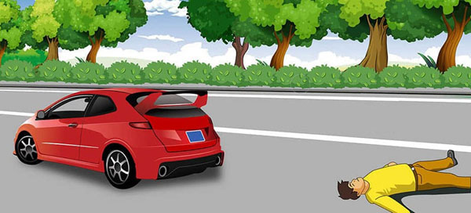
A、正确
B、错误
正确答案：A
分析：《道路交通安全违法行为记分管理办法》第八条，机动车驾驶人有下列交通违法行为之一，一次记12分：（二）造成致人轻伤以上或者死亡的交通事故后逃逸，尚不构成犯罪的。

9、在这个位置时怎样使用灯光？
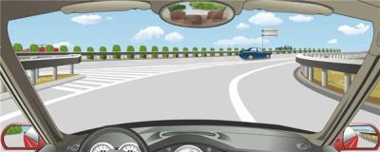
A、开启左转向灯
B、开启右转向灯
C、开启危险报警闪光灯
D、开启前照灯
正确答案：A
分析：这是高速公路匝道你从匝道上高速，必须打左转向灯

10、现机动车所有人住所不在车辆管理所管辖区域内的，转出地车辆管理所应当自受理之日起多少日内，查验机动车？
A、十日
B、五日
C、一日
D、三日
正确答案：D
分析：《机动车登记规定》规定：机动车所有人的住所迁出车辆管理所管辖区域的，转出地车辆管理所应当自受理之日起三日内，查验机动车，在机动车登记证书上签注变更事项，制作上传机动车电子档案资料。机动车所有人应当在三十日内到住所地车辆管理所申请机动车转入。属于小型、微型载客汽车或者摩托车机动车所有人的住所迁出车辆管理所管辖区域的，应当向转入地车辆管理所申请变更登记。申请机动车转入的，机动车所有人应当确认申请信息，提交身份证明、机动车登记证书，并交验机动车。机动车在转入时已超过检验有效期的，应当按规定进行安全技术检验并提交机动车安全技术检验合格证明和交通事故责任强制保险凭证。车辆管理所应当自受理之日起三日内，查验机动车，采集、核对车辆识别代号拓印膜或者电子资料，审查相关证明、凭证和机动车电子档案资料，在机动车登记证书上签注转入信息，收回号牌、行驶证，确定新的机动车号牌号码，核发号牌、行驶证和检验合格标志。机动车所有人申请转出、转入前，应当将涉及该车的道路交通安全违法行为和交通事故处理完毕。

11、超车需从前车左侧超越，以下说法正确的是什么?
A、便于观察，有利于安全
B、右侧为快速车道
C、左侧为慢速车道
D、我国实行左侧通行原则
正确答案：A
分析：主要是安全，安全第一。

12、车辆在高速公路上行车，可以频繁地变更车道。
A、正确
B、错误
正确答案：B
分析：车辆在高速公路上行车,可以变更车道，但不可以“频繁”的变更车道。

13、办理残疾人专用小型自动挡载客汽车驾驶证业务时，身体条件证明自出具之日起6个月内有效。
A、正确
B、错误
正确答案：A
分析：《机动车驾驶证申领和使用规定》规定：办理残疾人专用小型自动挡载客汽车驾驶证业务时，提交的身体条件证明应当由经省级卫生健康行政部门认定的专门医疗机构出具。办理其他机动车驾驶证业务时，提交的身体条件证明应当由县级、部队团级以上医疗机构，或者经地市级以上卫生健康行政部门认定的具有健康体检资质的二级以上医院、乡镇卫生院、社区卫生服务中心、健康体检中心等医疗机构出具。 身体条件证明自出具之日起六个月内有效。 公安机关交通管理部门应当会同卫生健康行政部门在办公场所和互联网公示辖区内可以出具有关身体条件证明的医疗机构名称、地址及联系方式。

14、以下选项中，车辆电子制动力分配系统的英文缩写是什么？
A、LCA
B、TSR
C、BAR
D、EBD
正确答案：D
分析：EBD是电子制动力分配系统（ElectricBrakeforceDistribution），是ABS的新发展，它是在ABS原有的基础上发展而来的系统。它可以在制动时控制制动力在各轮间的分配，更好的利用车轮的附着系数，不仅提高了汽车制动的稳定性和操纵性，而且使各个车轮能够获得更好的制动性能，缩短制动距离，提高安全性。

15、下雨后路面湿滑，车辆行驶中紧急制动时，容易导致什么？
A、引起发动机熄火
B、不被其他车辆驾驶人发现
C、因视线模糊而撞车
D、发生侧滑、引发交通事故
正确答案：D
分析：给大伙上个关于水的物理课：在粗糙的物体表面有能摸的着的水时，水会减小摩擦；在粗糙的物体表面有极少的（摸不到，有湿润感觉）水时，会增加物体表面的粗糙程度增大摩擦力－－如：数钞票时，在手上沾上些水，数钱数的又快又准等。！！！下雨天不是数钱，别急刹了我个亲！急刹加打方向－－你会成为漂移达人的！！

16、这一组交通警察手势是什么信号？
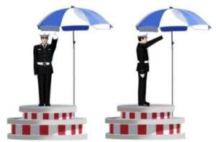
A、左转弯信号
B、停止信号
C、右转弯信号
D、靠边停车信号
正确答案：B
分析：举手朝向您 无其他动作时是让告诉您停止...

17、驾驶机动车通过路面条件较好的窄桥怎样控制车速？
A、不超过60公里/小时
B、不超过50公里/小时
C、不超过40公里/小时
D、不超过30公里/小时
正确答案：D
分析：机动车行驶中遇有下列情形之一的，最高行驶速度不得超过每小时30公里，其中拖拉机、电瓶车、轮式专用机械车不得超过每小时15公里：（一）进出非机动车道，通过铁路道口、急弯路、窄路、窄桥时；（二）掉头、转弯、下陡坡时；（三）遇雾、雨、雪、沙尘、冰雹，能见度在50米以内时；（四）在冰雪、泥泞的道路上行驶时；

18、这一组交通警察手势是什么信号？
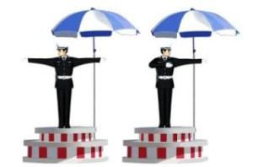
A、直行信号
B、转弯信号
C、停止信号
D、靠边停车信号
正确答案：A
分析：右手方向和左手方向是在一条线上的，右手做动作朝向左手的方向，加油 走你 直行~~

19、仪表显示当前发动机转速是6000/分钟
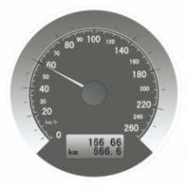
A、正确
B、错误
正确答案：B
分析：这个是时速表。不是转速。

20、驾驶小型汽车在高速公路行驶，超过规定时速20%但不到50%的，一次记2分。
A、正确
B、错误
正确答案：B
分析：《道路交通安全违法行为记分管理办法》规定，
机动车驾驶人有下列交通违法行为之一，一次记6分：（一）驾驶校车、公路客运汽车、旅游客运汽车载人超过核定人数未达到百分之二十，或者驾驶7座以上载客汽车载人超过核定人数百分之二十以上未达到百分之五十，或者驾驶其他载客汽车载人超过核定人数百分之五十以上未达到百分之百的；（二）驾驶校车、中型以上载客载货汽车、危险物品运输车辆在高速公路、城市快速路上行驶超过规定时速未达到百分之二十，或者在高速公路、城市快速路以外的道路上行驶超过规定时速百分之二十以上未达到百分之五十的；（三）驾驶校车、中型以上载客载货汽车、危险物品运输车辆以外的机动车在高速公路、城市快速路上行驶超过规定时速百分之二十以上未达到百分之五十，或者在高速公路、城市快速路以外的道路上行驶超过规定时速百分之五十以上的；（四）驾驶载货汽车载物超过最大允许总质量百分之五十以上的；（五）驾驶机动车载运爆炸物品、易燃易爆化学物品以及剧毒、放射性等危险物品，未按指定的时间、路线、速度行驶或者未悬挂警示标志并采取必要的安全措施的；（六）驾驶机动车运载超限的不可解体的物品，未按指定的时间、路线、速度行驶或者未悬挂警示标志的；（七）驾驶机动车运输危险化学品，未经批准进入危险化学品运输车辆限制通行的区域的；（八）驾驶机动车不按交通信号灯指示通行的；（九）机动车驾驶证被暂扣或者扣留期间驾驶机动车的；（十）造成致人轻微伤或者财产损失的交通事故后逃逸，尚不构成犯罪的；（十一）驾驶机动车在高速公路或者城市快速路上违法占用应急车道行驶的。

21、驾驶小型载客汽车在高速公路行驶的最低车速为90公里/小时
A、正确
B、错误
正确答案：B
分析：根据((中华人民共和国道路交通安全法实施条例)) 第七十八条 高速公路应当标明车道的行驶速度，最高车速不得超过每小时120公里，最低车速不得低于每小时60公里。

22、这是什么操纵装置？
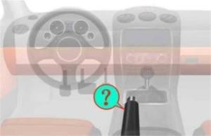
A、驻车制动器操纵杆
B、节气门操纵杆
C、变速器操纵杆
D、离合器操纵杆
正确答案：A
分析：驻车制动器操纵杆俗称手刹，能使汽车本体固定在地面或某平面上而不出现相对移动的总成的操纵装置。

23、路口转弯过程中，持续开启转向灯，主要是因为什么?
A、完成转弯动作前，关闭转向灯是习惯动作
B、让其他驾驶人知道您正在转弯
C、让其他驾驶人知道您正在超车
D、完成转弯动作前，关闭转向灯会对车辆造成损害
正确答案：B
分析：A错误，完成转弯前，要一直开着转向灯，C错误，正在路口转弯，不是超车。D错误，关转向灯怎么会造成车辆损害，乱说。只有B正确。

24、在道路上驾驶机动车与对向来车会车时，可以不注意两车横向间距。
A、正确
B、错误
正确答案：B
分析：在道路上驾驶机动车与对向来车会车时，要注意保持足够的安全横向间距，做到“礼让三先”，即先让、先慢、先停，并注意非机动车和来往行人。

25、驾驶机动车驶近急弯、坡道顶端等影响安全视距的路段时，应当减速慢行并鸣喇叭示意。
A、正确
B、错误
正确答案：A
分析：驾驶机动车驶近急弯、坡道顶端等影响安全视距的路段时，应当减速慢行并鸣喇叭示意，以提示对向交通参与者我方有来车，注意安全。

26、C6表示哪种准驾车型？
A、重型牵引挂车
B、残疾人专用小型自动挡载客汽车
C、轻型牵引挂车
D、低速载货汽车
正确答案：C
分析：C6为轻型牵引挂车；A2为重型牵引挂车；C5为残疾人专用小型自动挡载客汽车；C3为低速载货汽车。

27、行车中下列哪个灯亮，提示驾驶人车辆制动系统出现异常？
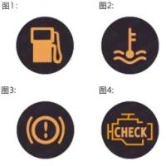
A、图1
B、图2
C、图3
D、图4
正确答案：C
分析：记住就可以了，其他图标是什么？去“交通标志”里学习一遍吧。

28、前方路口这种信号灯亮表示什么意思？
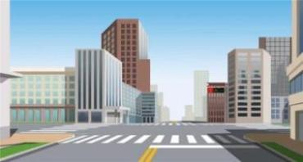
A、路口警示
B、禁止通行
C、准许通行
D、提醒注意
正确答案：B
分析：常识题，红灯就应停止。

29、图中这个标志提示前方路段只禁止一切车辆驶入。
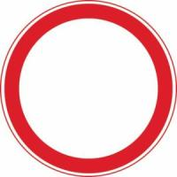
A、正确
B、错误
正确答案：B
分析：禁令标志，表示此路段禁止一切车辆和行人进入。

30、驾驶纯电动汽车出行前，应确保电池电量充足，提前规划合适的路线，了解途中充电站或者充电桩的位置。
A、正确
B、错误
正确答案：A
分析：纯电动汽车的主要动力来源是电池，因此在出行前一定要查看剩余电量，确保出行电量充足，并了解途中的充电桩或者充电站位置，做到有备无患，以免途中发生电量不足导致无法行驶的情况。

31、这个标志是何含义？
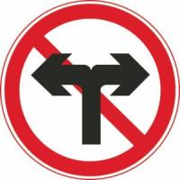
A、禁止在路口掉头
B、禁止向左向右变道
C、禁止车辆直行
D、禁止向左向右转弯
正确答案：D
分析：禁止向左向右转弯：表示前方路口禁止一切车辆向左向右转弯。此标志设在禁止向左向右转弯的路口前适当位置。

32、机动车仪表板上（如图所示）亮时，表示什么？

A、已开启前照灯远光
B、已开启前雾灯
C、已开启后雾灯
D、已开启前照灯近光
正确答案：D
分析：近光灯的灯光走向是朝下的。远光灯的灯光走向是直的。

33、这种白色矩形标线框含义是什么？
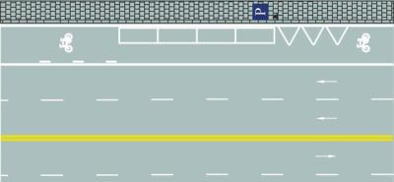
A、出租车专用上下客车停车位
B、平行式停车位
C、倾斜式停车位
D、垂直式停车位
正确答案：B
分析：依道路平行停车都是平行停车位

34、饮酒后或者醉酒驾驶机动车发生重大交通事故构成犯罪的，依法追究刑事责任，吊销机动车驾驶证，终生不得重新取得机动车驾驶证。
A、正确
B、错误
正确答案：A
分析：饮酒后或者醉酒驾驶机动车发生重大交通事故，构成犯罪的，依法追究刑事责任，并由公安机关交通管理部门吊销机动车驾驶证，终生不得重新取得机动车驾驶证。

35、驾驶机动车在高速公路上车辆发生故障，需要停车排除故障时，若能将机动车移至应急车道内，则不需要开启危险报警闪光灯。
A、正确
B、错误
正确答案：B
分析：车辆发生故障了，为了提醒后来车辆注意避免事故发生，都应该开启危险报警闪光灯。

36、机动车仪表板上（如图所示）亮，表示驻车制动器操纵杆可能没松到底
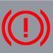
A、正确
B、错误
正确答案：B
分析：这个中间是个“！”的，且字中间是红色的表示制动系统出现异常；这个中间要是个“P”的，表示驻车制动器制动状态。

37、这个标志是何含义？
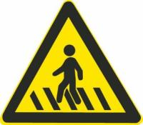
A、人行横道
B、注意行人
C、注意儿童
D、学校区域
正确答案：B
分析：看清楚标志牌的颜色，黄色的为注意行人标志，蓝色底的为人行横道。。

38、机动车参加安全技术检验的主要目的是检查车辆各项性能系数，及时消除车辆安全隐患，减少事故发生。
A、正确
B、错误
正确答案：A
分析：机动车参加安全技术检验的主要目的，都是为了降低交通安全隐患，减少交通事故。

39、图中这个标志提示前方路段是易发生车辆追尾的路段。
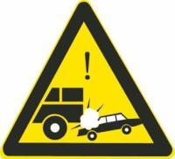
A、正确
B、错误
正确答案：B
分析：警示标志，提示此路段为事故多发路段。

40、申请增驾轻型牵引挂车驾驶证的人年龄条件是多少？
A、18周岁以上，无上限年龄
B、18周岁以上60周岁以下
C、20周岁以上70周岁以下
D、20周岁以上60周岁以下
正确答案：D
分析：《机动车驾驶证申领和使用规定》规定：申请C6驾驶证的人员需在20周岁以上，60周岁以下。对60周岁以上、70周岁以下人员，确有驾驶轻型牵引挂车需求的，通过记忆力、判断力、反应力等能力测试后，也可以申请增驾C6驾驶证。

41、这个标志是何含义？
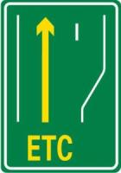
A、高速公路ETC车道
B、高速公路缴费车道
C、高速公路检查车道
D、高速公路领卡车道
正确答案：A
分析：电子不停车收费系统 ETC( Electronic Toll Collection ) 即电子不停车收费系统。使用该系统，车主只要在车窗上安装感应卡并预存费用，通过收费站时便不用人工缴费，也无须停车，高速费将从卡中自动扣除。这种收费系统每车收费耗时不到两秒，其收费通道的通行能力是人工收费通道的5到10倍。

42、驾驶小型汽车在高速公路、城市快速路上行驶超过规定时速50%以上的，一次记9分。
A、正确
B、错误
正确答案：B

以上内容仅为本文档的试下载部分，为可阅读页数的一半内容。如要下载或阅读全文，请访问：https://d.book118.com/635132012031011044

